CEO 경영 리스크 브리핑
네이버(주) CEO 서명용 리스크 브리핑
대외비 · Confidential
작성일 2026-07-10
본 보고서는 trusted-ceo-agent 진단 파이프라인(불변식 게이트 → 결정론 신호 파생 → 자동 채점)을 통과한 데이터에 기반해 작성되었으며, CEO 경영 판단 보조 자료로서 투자자문·투자권유가 아닙니다.

Executive Snapshot
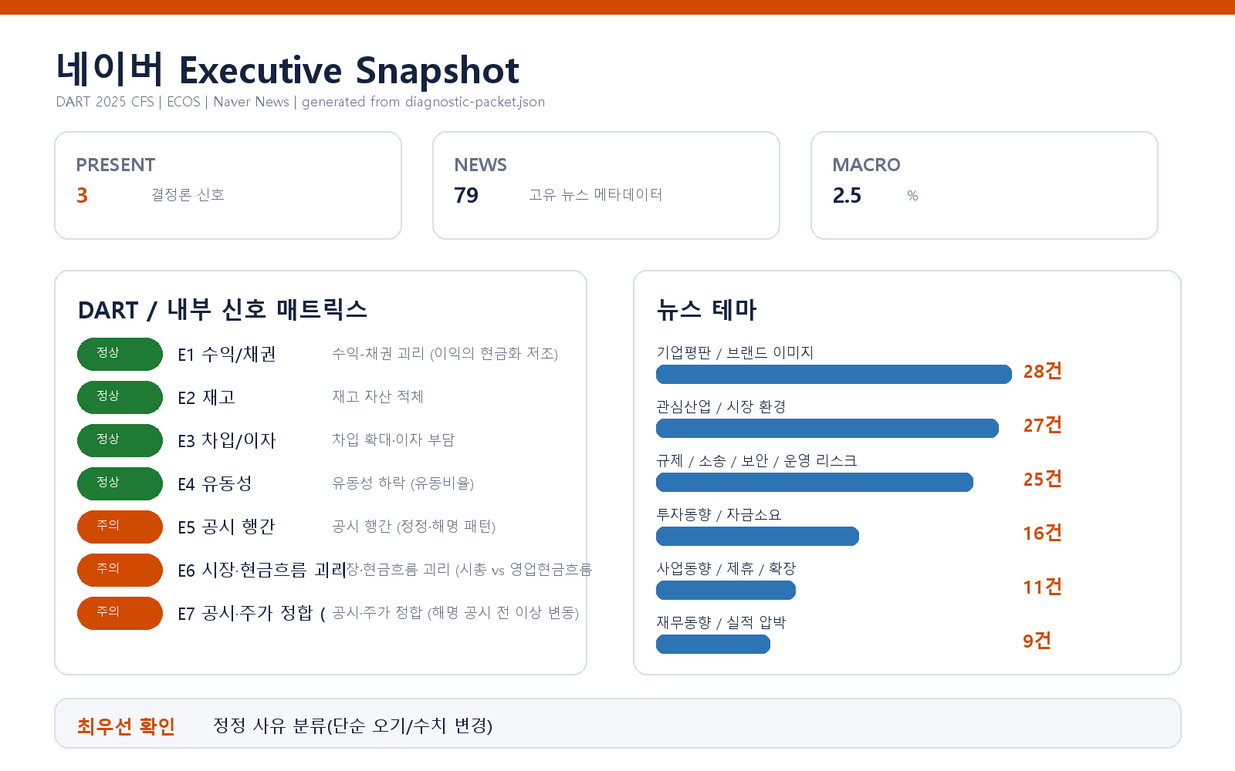

핵심 리스크 한눈에 보기
구분 | 리스크 | 확신도 | 최우선 조치
R1 | 시장·현금흐름 괴리: 시가총액 급락이 영업 성과와 역방향 (E6) | 가설 | CFO·IR 합동으로 90일 낙폭 구간의 원인 분해 보고(시장 요인 vs 회사 요인)를 2주 내 받으시고, 주가 연동 재무 트리거 목록을 이사회에 공유하십시오.
R2 | 해명 공시 전 주가 이상 변동: 정보 관리 리스크 (E7) | 가설 | 준법지원인 주관으로 해당 건의 정보 흐름 타임라인을 재구성하게 하시고, 결과에 따라 자율 신고 여부를 법무 검토와 함께 판단하십시오. 선제 조치 기록 자체가 방어 자산이 됩니다.
R3 | 공시 정정·해명 반복: 공시 품질·커뮤니케이션 패턴 (E5) | 확인됨 | 공시 담당 임원에게 90일 정정·해명 5건의 원인 보고서를 받으시고, 수치 변경성 정정이 1건이라도 있으면 공시 검수 체인을 재설계 대상으로 지정하십시오.
표의 확신도는 본문 각 리스크 절의 확신도 표기를 그대로 요약한 것입니다. 상세 근거 수치와 판별 테스트는 본문을 참조하십시오.
- 대상 기업: 네이버(주) (종목코드 035420, 사업자등록번호 2208162517, 대표이사 최수연)
- 기준 데이터: 2025 회계연도 연결재무제표(CFS), 최근 90일 공시 창, 최근 100영업일 시세(최종 기준일 20260709), 한국은행 기준금리(ECOS)
- 거시 환경: 한국은행 기준금리 2.5% (20260707 기준, 조회 구간 내 변동 없음)

요약
결정론 진단에서 발화(PRESENT)한 신호는 3건입니다 — E6 시장·현금흐름 괴리, E7 해명 공시 전 주가 이상 변동, E5 공시 정정·해명 패턴. 세 신호는 서로 독립적이지 않습니다. 시장이 회사의 현금 창출력과 반대 방향으로 움직이는 가운데(E6), 풍문·보도에 대한 해명 공시가 반복되고(E5), 그중 한 건은 공시 이전에 주가가 먼저 움직였습니다(E7). 종합하면 "시장이 알고 있는 무언가"와 "회사가 공시로 관리하는 정보" 사이의 간극, 즉 정보 관리·시장 커뮤니케이션 리스크로 수렴합니다.

리스크 1 — 시장·현금흐름 괴리: 시가총액 급락이 영업 성과와 역방향 (E6)
결론. 최근 90일간 시가총액이 27.4% 하락했으나 같은 기간 회사의 영업활동 현금흐름은 오히려 성장했습니다. 시장의 평가 절하가 장부상 실적으로 설명되지 않는 상태입니다.
**근거 (수치·출처)**
- 시가총액 39.8조 → 28.9조 원, -27.4% (90일 창, KRX 시세 기준)
- 영업활동 현금흐름 성장률 +19.5% (DART 연결재무제표 기준)
- 판정 모드: market-drop (시장 하락 주도형 괴리)
왜 문제인가 (인과 사슬): 현금 창출력이 개선되는 회사의 시총이 4분의 1 넘게 빠졌다면, 시장은 재무제표에 아직 반영되지 않은 요인 — 규제 방향, 경쟁 구도 변화, 미래 수익성에 대한 재평가 — 을 가격에 먼저 반영하고 있을 가능성이 있습니다. 이 간극을 방치하면 (1) 주가 연동 조건이 걸린 계약·조달 수단이 있을 경우 재무 트리거가 먼저 작동하고, (2) 시장이 옳았을 경우 다음 결산에서 실적 충격으로 뒤늦게 확인되며, (3) 시장이 틀렸을 경우 저평가 구간에서 불필요한 자본 비용을 치르게 됩니다. 어느 쪽이든 CEO가 간극의 원인을 먼저 규명해야 대응 선택지가 생깁니다.
확신도. 가설 (시총 하락과 현금흐름 성장의 동시 발생은 계산된 사실이나, 그 원인은 미확인)
판별 테스트.
1. 시총 급락 구간의 뉴스·공시 이벤트를 일자별로 대조 — 시장이 반응한 정보가 장부·공시에 반영돼 있는지 확인
2. 담보 제공·전환사채·차입 약정(covenant) 중 주가 연동 트리거가 있는 계약 전수 점검
3. 주요 사업부의 수주·계약 파이프라인 실사로 "시장이 선반영한 미래"와 내부 전망의 차이 계량화
권고 조치. CFO·IR 합동으로 90일 낙폭 구간의 원인 분해 보고(시장 요인 vs 회사 요인)를 2주 내 받으시고, 주가 연동 재무 트리거 목록을 이사회에 공유하십시오.

리스크 2 — 해명 공시 전 주가 이상 변동: 정보 관리 리스크 (E7)
결론. 최근 90일 내 풍문·보도 해명 공시 2건 중 1건에서 공시 이전에 주가가 이상 변동한 사실이 확인됐습니다. 중요 정보가 공시 전에 시장에 유통됐을 가능성을 점검해야 합니다.
**근거 (수치·출처)**
- 20260618 「풍문또는보도에대한해명(미확정)」 공시 직전 주가 변동 +8.7%, 거래량 비율 0.74 — 이상 변동 판정
- 20260519 동일 유형 해명 공시는 직전 변동 -2.0%, 거래량 비율 1.39로 이상 변동 아님
- 출처: DART 공시목록 × KRX 일별 시세 교차 대조
왜 문제인가 (인과 사슬): 회사가 해명해야 할 만큼 중대한 보도가 나오기 전에 주가가 먼저 뛰었다면, 정보가 공시 체계 바깥 경로로 흘렀거나 특정 시장 참여자가 먼저 알았을 개연성이 생깁니다. 이는 단순 IR 이슈가 아니라 (1) 내부자거래·불공정거래 규제 조사로 번질 수 있는 컴플라이언스 노출이고, (2) 반복되면 공시 신뢰도가 훼손되어 리스크 1(시장 괴리)을 증폭시키는 구조입니다. 문제가 커진 뒤에는 "회사가 몰랐다"는 사실 자체가 내부통제 결함으로 평가됩니다.
확신도. 가설 (공시 전 이상 변동은 계산된 사실이나, 정보 유출 여부·경로는 미확인)
판별 테스트.
1. 20260618 해명 대상 보도의 최초 유통 경로와 시점 추적 — 내부 정보 접점(임직원·자문사·거래상대방) 목록과 대조
2. 이상 변동 구간의 대량 매매 주체 확인 — 필요 시 한국거래소 시장감시위원회 조회 요청
3. 중요 정보 관리 규정과 공시 승인 체인에서 해당 건이 어느 단계에 며칠 머물렀는지 감사
권고 조치. 준법지원인 주관으로 해당 건의 정보 흐름 타임라인을 재구성하게 하시고, 결과에 따라 자율 신고 여부를 법무 검토와 함께 판단하십시오. 선제 조치 기록 자체가 방어 자산이 됩니다.

리스크 3 — 공시 정정·해명 반복: 공시 품질·커뮤니케이션 패턴 (E5)
결론. 최근 90일간 공시 43건 중 정정공시 3건, 풍문·보도 해명 공시 2건이 발생했습니다. 개별 건은 통상 범위일 수 있으나, 리스크 1·2와 겹쳐 보면 시장과의 커뮤니케이션이 수세적으로 반복되는 패턴입니다.
**근거 (수치·출처)**
- 90일 창 총 공시 43건, 그중 정정 3건 (임계 3건 이상 충족)
- 해명 공시 2건: 「풍문또는보도에대한해명(미확정)」 @20260618, @20260519 (임계 1건 이상 충족)
- 감사 관련 특이 플래그는 없음. 출처: DART 공시목록
왜 문제인가 (인과 사슬): 정정은 최초 공시의 검수가 뚫렸다는 뜻이고, 해명은 회사 밖 정보가 회사 서사를 앞질렀다는 뜻입니다. 두 유형이 한 분기 창에 겹치면 시장은 "이 회사의 첫 공시는 최종본이 아니다"라고 학습하며, 이는 공시 프리미엄 할인 → 변동성 확대 → 리스크 2와 같은 선행 매매 유인 확대로 이어지는 자기강화 고리를 만듭니다.
확신도. 확인됨 (정정·해명 발생 건수는 공시 원문으로 확정된 사실 — 단, "품질 저하"라는 해석은 정정 사유 확인 전까지 가설)
판별 테스트.
1. 정정 3건의 사유 분류 — 단순 오기인지, 수치·조건 변경인지 (후자면 검수 체인 문제)
2. 해명 공시 2건의 대상 보도가 이후 확정 공시로 이어졌는지 추적 (해명이 사실상 예고였는지 판별)
3. 공시 작성→검토→제출 체인의 관문별 책임자와 소요 시간 점검
권고 조치. 공시 담당 임원에게 90일 정정·해명 5건의 원인 보고서를 받으시고, 수치 변경성 정정이 1건이라도 있으면 공시 검수 체인을 재설계 대상으로 지정하십시오.

미발화 신호와 보조 신호
재무 축(E1~E4): 수익-채권 괴리, 재고 적체, 차입·이자 부담, 유동성 하락 신호는 모두 임계값 미달로 미발화했습니다. 채권 회수·재고·차입 구조·단기 지급능력 측면에서 기계적 경고는 없었으며, 이번 브리핑의 리스크는 재무 건전성보다 시장·정보 관리 축에 집중돼 있습니다.
뉴스 보조 신호: 최근 뉴스 메타데이터 79건에서 기업평판/브랜드(28건), 규제/소송/보안(25건), 산업 환경(27건) 테마가 상대적으로 두드러졌습니다. 특히 규제 테마(플랫폼 규제, 허위정보 책임 강화, 기업결합 심사 보류 보도)는 리스크 1의 "장부 밖 요인" 후보와 방향이 일치하므로, 판별 테스트 1-1(뉴스·공시 대조) 수행 시 우선 대조 대상으로 권합니다. 뉴스는 제목·요약 메타데이터만 사용한 보조 신호이며 확정 사실로 취급하지 않습니다.

확인 범위와 한계
- 본 브리핑은 DART 공시·연결재무제표, KRX 시세, ECOS 거시지표, 네이버 뉴스 메타데이터에서 결정론적으로 파생된 신호만을 근거로 작성됐습니다. 내부 회계 데이터(거래처·원가·계정 상세)는 제공되지 않아 내부 축 진단은 수행되지 않았습니다.
- 발화 신호는 "점검이 필요한 패턴"이지 위법·부정의 증거가 아닙니다. 특히 리스크 2의 정보 유출 가능성은 판별 테스트 수행 전까지 가설로 유지되어야 하며, 조사 결과 정상적 시장 반응으로 판명될 수 있습니다.
- 시세 기반 신호(E6·E7)는 100영업일·90일 창 기준이며, 창 밖의 사건이나 브리핑 시점 이후의 시장 변화는 반영되지 않았습니다.
- 뉴스 신호는 검색 메타데이터 집계로, 기사 본문 검증을 거치지 않았습니다. 개별 기사의 사실 여부는 별도 확인이 필요합니다.

